
หน่วยการเรียนรู้ที่ ๑๙
แผนการจัดการเรียนรู้ที่ ๑ การพูดแสดงความรู้เกี่ยวกับเรื่องที่ฟังและดู

เรื่องที่ ๒ การพูดแสดงความรู้ ความคิดเห็น
และความรู้สึกเกี่ยวกับเรื่องที่ฟังและดู

ฟัง ดู รู้สนทนา...ภาษาสื่อสาร
ชั้นประถมศึกษาปีที่ ๔ เวลา ๑ ชั่วโมง

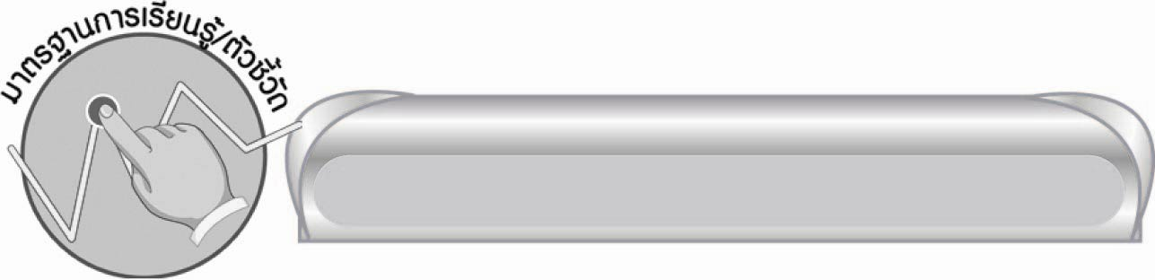
มาตรฐานการเรียนรู้/ตัวชี้วัด

มาตรฐานการเรียนรู้
มาตรฐาน ท ๓.๑ สามารถเลือกฟังและดูอย่างมีวิจารณญาณ และพูดแสดงความรู้ ความคิด
และความรู้สึกในโอกาสต่าง ๆ อย่างมีวิจารณญาณและสร้างสรรค์
ตัวชี้วัด
ท ๓.๑ ป. ๔/๓ พูดแสดงความรู้ ความคิดเห็น และความรู้สึกเกี่ยวกับเรื่องที่ฟังและดู
ท ๓.๑ ป. ๔/๖ มีมารยาทในการฟัง การดู และการพูด

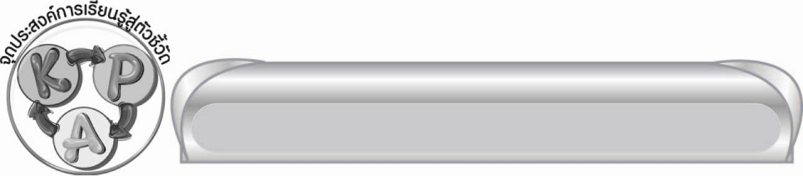
จุดประสงค์การเรียนรู้สู่ตัวชี้วัด

๑. เข้าใจเรื่องที่ฟังและดู (K)
๒. พูดแสดงความรู้เกี่ยวกับเรื่องที่ฟังและดู (P)
๓. เห็นความสำคัญของการพูดแสดงความรู้เกี่ยวกับเรื่องที่ฟังและดู (A)


สาระสำคัญ

การพูดแสดงความรู้เกี่ยวกับเรื่องที่ฟังและดู ให้ผู้อื่นฟังอย่างมีเหตุผล และต้องพูดอย่างมีมารยาท เพื่อให้เกิดประโยชน์สูงสุดทั้งต่อผู้พูด และผู้ฟัง
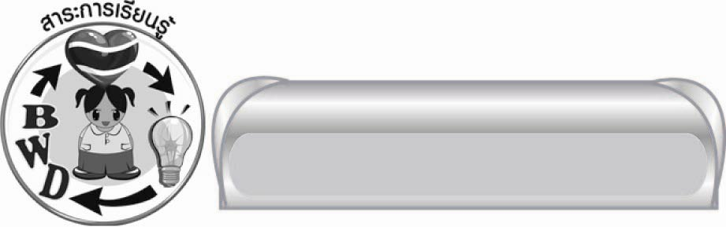
สาระการเรียนรู้

การพูดแสดงความรู้เกี่ยวกับเรื่องที่ฟังและดู


สมรรถนะสำคัญของผู้เรียน
๑. ความสามารถในการสื่อสาร
๏ ทักษะการฟัง การดู และการพูด
๒. ความสามารถในการคิด
๏ การให้เหตุผล
๏ การสังเคราะห์
๏ การสรุปความรู้
๏ การประเมินค่า
๓. ความสามารถในการแก้ปัญหา


คุณลักษณะอันพึงประสงค์

ใฝ่เรียนรู้
ตัวชี้วัดที่ ๔.๒ แสวงหาความรู้จากแหล่งเรียนรู้ต่าง ๆ ทั้งภายในและภายนอกโรงเรียนด้วยการเลือกใช้สื่ออย่างเหมาะสม บันทึกความรู้ วิเคราะห์ สรุปเป็นองค์ความรู้ สามารถนำไปใช้ในชีวิตประจำวันได้
รักความเป็นไทย
ตัวชี้วัดที่ ๗.๒ เห็นคุณค่าและใช้ภาษาไทยในการสื่อสารได้อย่างถูกต้องเหมาะสม


ชิ้นงานหรือภาระงาน (หลักฐาน ร่องรอยแสดงความรู้)

-

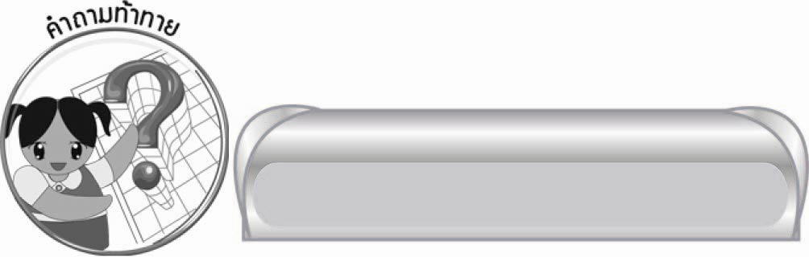
คำถามท้าทาย

นักเรียนจะพูดอย่างไรเพื่อจูงใจให้คนฟังสนใจ

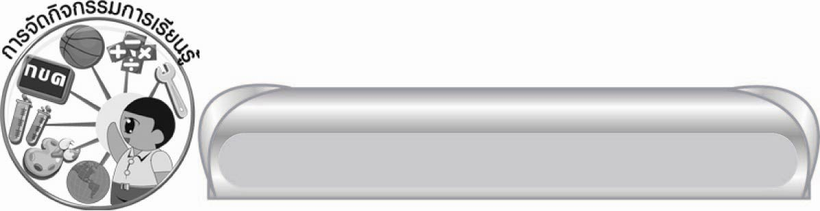
การจัดกิจกรรมการเรียนรู้

๑. ให้ตัวแทนนักเรียน ๓ - ๕ คน พูดเกี่ยวกับข่าวที่เคยได้ฟังและดู มาคนละ ๑ ประโยค โดยมีนักเรียน
อีก ๑ คน คอยบันทึกประโยคที่พูดบนกระดาน
๒. ให้นักเรียนร่วมกันวิเคราะห์และให้เหตุผลว่าประโยคใดเป็นการพูดแสดงความรู้ การพูดแสดง
ความคิดเห็น หรือการพูดแสดงความรู้สึก
๓. ให้ครูยกตัวอย่างการพูดแสดงความรู้ และให้นักเรียนร่วมกันอธิบายพร้อมให้เหตุผลว่าการพูดแสดงความรู้มีลักษณะอย่างไร
๔. ให้นักเรียน ๕ - ๗ คน ออกมาพูดแสดงความรู้ และให้เพื่อน ๆ คนอื่น ๆ ประเมินว่าพูดถูกต้องหรือไม่ และพูดเป็นอย่างไร
๕. ให้นักเรียนจับคู่ฝึกพูดแสดงความรู้จากเรื่องที่เคยฟังและดู โดยให้เพื่อนที่คู่กันตรวจสอบความถูกต้อง
๖. ให้นักเรียนร่วมกันสรุปความรู้ ดังนี้
๏ การพูดแสดงความรู้เกี่ยวกับเรื่องที่ฟัง และดูให้ผู้อื่นฟังอย่าง
มีเหตุผล และต้องพูดอย่างมีมารยาท เพื่อให้เกิดประโยชน์สูงสุดทั้งต่อผู้พูด และผู้ฟัง
๗. ให้นักเรียนร่วมกันแสดงความคิดเห็น โดยครูใช้คำถามท้าทาย ดังนี้
๏ นักเรียนจะพูดอย่างไรเพื่อจูงใจให้คนฟังสนใจ

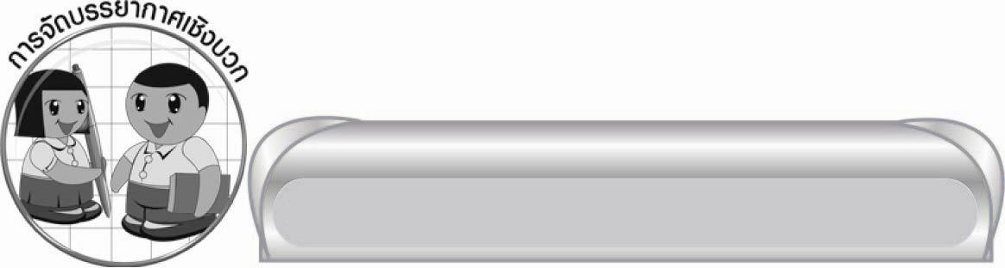
การจัดบรรยากาศเชิงบวก

ให้นักเรียนฝึกคิด ฝึกพูด ได้แสดงความรู้และความคิดอย่างหลากหลายและสร้างสรรค์ ครูช่วยแนะนำสิ่งที่ถูกต้อง และให้กำลังใจ

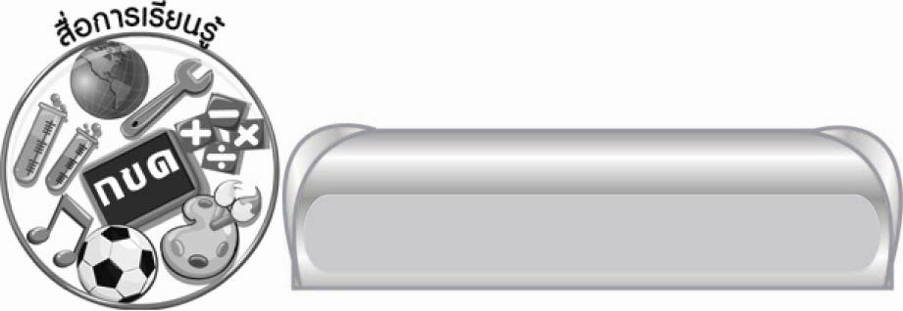
สื่อการเรียนรู้

เรื่องที่ฟัง

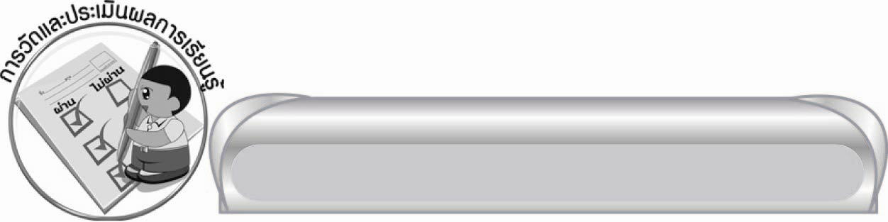
การวัดและประเมินผลการเรียนรู้

๑. วิธีการวัดและประเมินผล
สังเกตพฤติกรรมของนักเรียนในการเข้าร่วมกิจกรรม
๒. เครื่องมือ
แบบสังเกตพฤติกรรมการเข้าร่วมกิจกรรม
๓. เกณฑ์การประเมิน
การประเมินพฤติกรรมการเข้าร่วมกิจกรรม
ผ่านตั้งแต่ ๒ รายการ ถือว่า ผ่าน
ผ่าน ๑ รายการ ถือว่า ไม่ผ่าน


ข้อเสนอแนะของผู้บริหารสถานศึกษา
______________________________________________________________________________
______________________________________________________________________________
______________________________________________________________________________
______________________________________________________________________________
______________________________________________________________________________
______________________________________________________________________________
______________________________________________________________________________
______________________________________________________________________________
______________________________________________________________________________
______________________________________________________________________________
______________________________________________________________________________
______________________________________________________________________________
______________________________________________________________________________
______________________________________________________________________________
______________________________________________________________________________
______________________________________________________________________________
______________________________________________________________________________
______________________________________________________________________________
______________________________________________________________________________
______________________________________________________________________________
______________________________________________________________________________
______________________________________________________________________________
______________________________________________________________________________
______________________________________________________________________________

ลงชื่อ_________________________ (ผู้บริหารสถานศึกษา)
(_________________________)
________/________/_______

บันทึกหลังการสอน

ผลการจัดการเรียนการสอน

______________________________________________________________________________
______________________________________________________________________________
______________________________________________________________________________
______________________________________________________________________________
______________________________________________________________________________
______________________________________________________________________________

ปัญหา / อุปสรรค

______________________________________________________________________________
______________________________________________________________________________
______________________________________________________________________________
______________________________________________________________________________
______________________________________________________________________________
______________________________________________________________________________

แนวทางแก้ไข

______________________________________________________________________________
______________________________________________________________________________
______________________________________________________________________________
______________________________________________________________________________
______________________________________________________________________________
______________________________________________________________________________

ลงชื่อ ____________________________ (ผู้บันทึก)
(_________________________)
________/________/_______

